SAMIEZ MAXIME GROUPE 4

**Rapport de Séance du 06/12/2021**

* Le châssis

Pour cette première séance, nous avons pu nous procurer la partie basse du tank : le châssis. Donc la première mission a été d’observer l’état du châssis : Tout est en bon état dans l’ensemble, mais de nombreux espaces entre deux pièces ont un jeu trop important donc il a fallu revisser l’ensemble des fixations pour être sur qu’aucun problème de structure survienne plus tard.

Pour ce qui est des moteurs (12V), ils semblent en bon état mais des tests sont nécessaires. Quant aux soudures, elles tiennent encore mais les fils sont abimés donc un atelier de dessoudage est prévu.

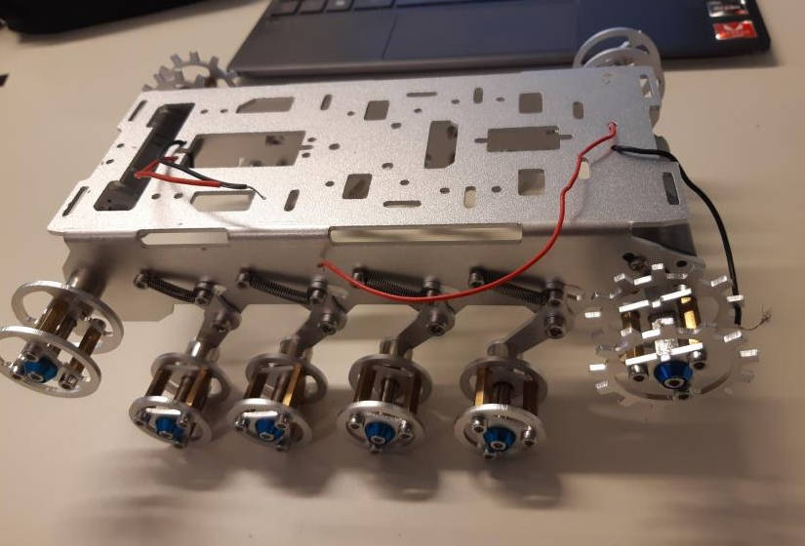

* Les composants

Les composants principaux nous ont été remis et j’ai pu effectuer des montages pour voir si les composants fonctionnaient.

Par exemple, pour le servomoteur :

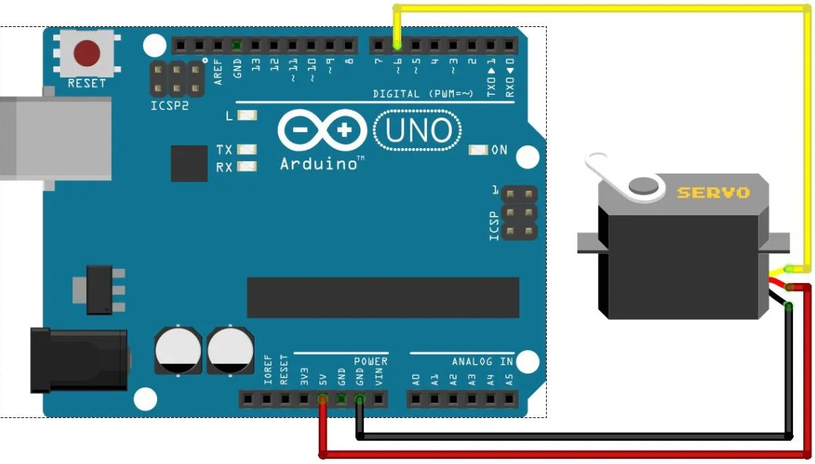

Sur ce petit montage, on branche le fil rouge sur l’alimentation 5V, on branche le fil noir sur la terre et le fil jaune sur le signal de positionnement.

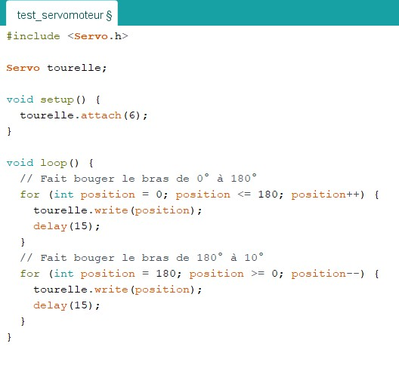

Ce programme permet de vérifier si le bras du servomoteur peut effectuer une rotation dans les deux sens.

* Design et choix du matériau

En ayant reçu et donc vu le châssis pour la première fois, nous avons pu trancher la question du design et du choix du matériau. La structure est en alliage d’aluminium ce qui présente deux avantages : c’est un matériau léger et solide ce qui est parfait pour un véhicule rapide et résistant. Donc nous pouvons nous permettre de prendre du bois pour le reste du tank : c’est un matériau que l’on peut bien travailler afin que le tank ait une belle coupe. De plus, le bois reste un matériau robuste à condition d’avoir une certaine couche d’épaisseur.